SICMA · Diagrama de Clases
SICMA-CLA · Versión 0.3 · Borrador
2026-10-10

Control de cambios
Borrador 0.3 del documento SICMA-CLA. La portada se agrega al final, al pasarlo a Word.
Campo | Valor
ID del documento | SICMA-CLA
Versión | 0.3
Estado | Borrador
Fecha | 2026-10-10
Basado en | SICMA-REQ v0.4 y SICMA-CUS v0.3

Versión | Fecha | Autor | Cambio
0.1 | 2026-10-09 | Fidel Rodríguez | Borrador inicial del modelo de clases
0.2 | 2026-10-10 | Fidel Rodríguez | La Jefatura aprueba las intervenciones y el Administrador asigna al Técnico; DecisionIntervencion guarda quién decidió (decididoPor). Se cierra D-14.
0.3 | 2026-10-10 | Fidel Rodríguez | La Jefatura aprueba por Microsoft Teams con Power Automate; el resultado se guarda en DecisionIntervencion. Se cierra D-01.

Resumen y propósito
El modelo de SICMA tiene 26 clases en 5 áreas, y cubre los 25 casos de uso de SICMA-CUS.
Este documento define las clases de dominio de SICMA, sus atributos y cómo se relacionan. Es la base del modelo de base de datos (SICMA-BDD), del backend en Django y de los casos de prueba. Los atributos que se ven en los diagramas son los clave; el detalle de cada clase está en el diccionario.
Área | Clases | Casos de uso
1. Identidad y acceso | Rol, Usuario, TokenRecuperacion | CU-01 a CU-03
2. Activos y catálogos | Zona, Ubicacion, TipoActivo, EstadoActivo, Activo, HistorialActivo | CU-04 a CU-09
3. Ambiente y alertas | DispositivoIoT, Lectura, Umbral, ResponsableAlerta, Alerta, Notificacion | CU-09 a CU-13
4. Infraestructura y acceso físico | ServidorMonitoreado, EventoTecnico, Sincronizacion, Lector, HuellaAsociada, IntentoAcceso | CU-14 a CU-18
5. Intervenciones | Intervencion, IntervencionActivo, DecisionIntervencion, EjecucionIntervencion, CambioEstadoIntervencion | CU-19 a CU-25
Los dashboards de Power BI no tienen clases propias: leen vistas de solo lectura sobre estas mismas tablas.

Convenciones
El modelo usa notación de diagramas de clases UML (OMG, ISO/IEC 19501). Cada clase es un rectángulo con su nombre arriba y sus atributos clave debajo. Una línea es una asociación y sus extremos llevan la multiplicidad.
Convención | Definición
Nombres de clase | Singular, sin tildes, en PascalCase, por ejemplo Activo y DispositivoIoT.
Nombres de atributo | camelCase, por ejemplo fechaServidor.
Identificador | Cada clase tiene un id numérico propio como clave primaria. No se repite en los diagramas.
Multiplicidad | 1 exactamente uno, 0..1 opcional, * cero o más, 1..* uno o más.
Fechas | Tipo fecha y hora, guardadas en UTC con la hora del servidor.
Estados | Valores de una lista cerrada, por ejemplo activo o inactivo.
Baja | Las clases con historial se desactivan; no se borran (RN-02 de SICMA-REQ).
Registros inmutables | Lectura, IntentoAcceso, HistorialActivo, EventoTecnico y CambioEstadoIntervencion no se editan ni se eliminan desde la interfaz.
Biometría | Ninguna clase guarda imágenes ni plantillas de huella (RNF-LEG-01).
Sesiones | La sesión JWT la gestiona Django y no es una clase del modelo.

Diagramas de clases
Hay un diagrama por área. Cada rectángulo es una clase con su nombre arriba y sus atributos principales debajo; la lista completa con tipos está en el diccionario. Una línea continua es una asociación y los números en sus extremos son la multiplicidad. Los rectángulos de borde punteado son clases de otra área que se repiten solo para mostrar el vínculo.

Área 1. Identidad y acceso
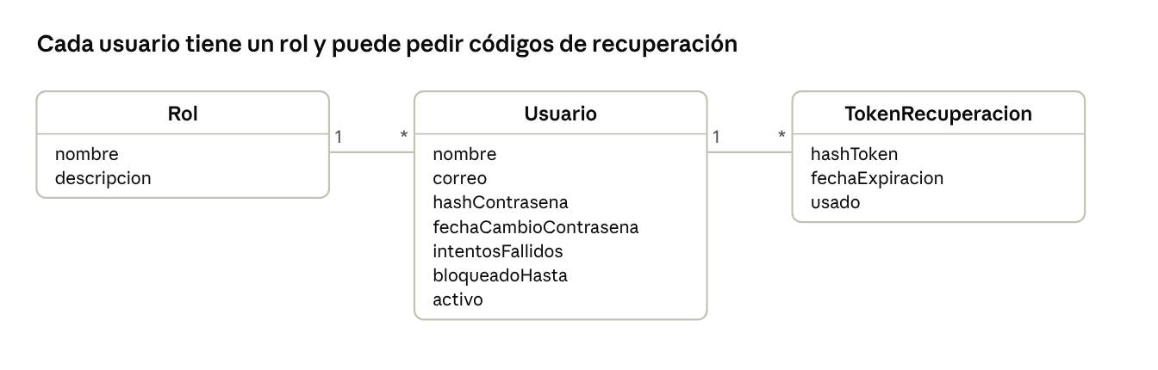
Área 1 · 3 clases, 2 relaciones
Un usuario tiene un solo rol y puede pedir varios códigos de recuperación de contraseña.

Área 2. Activos y catálogos
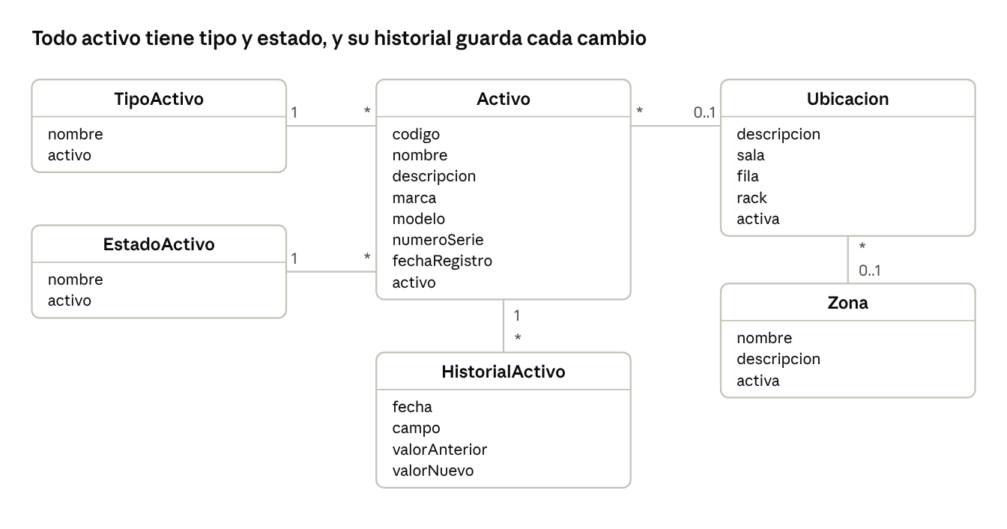
Área 2 · 6 clases, 5 relaciones
Un activo tiene un tipo, un estado y, si se conoce, una ubicación. Cada cambio queda en el historial del activo.

Área 3. Ambiente y alertas
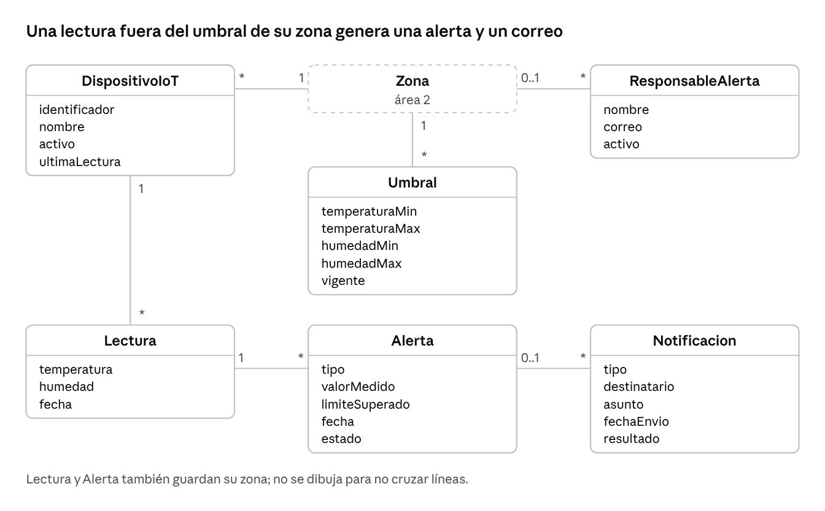
Área 3 · 6 clases, 6 relaciones
Cada dispositivo mide una zona y sus lecturas se comparan con el umbral vigente de esa zona. Si se supera, la alerta genera un correo para cada responsable.

Área 4. Infraestructura y acceso físico
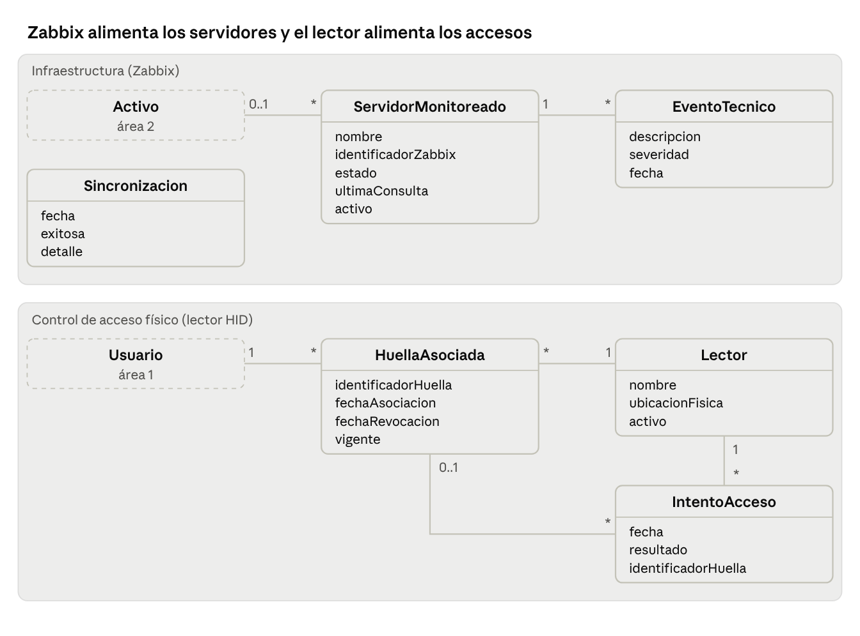
Área 4 · 6 clases, 6 relaciones
Los servidores y sus eventos vienen de Zabbix. Los intentos de acceso vienen del lector y solo se vinculan a una huella si el lector la reconoce.

Área 5. Intervenciones
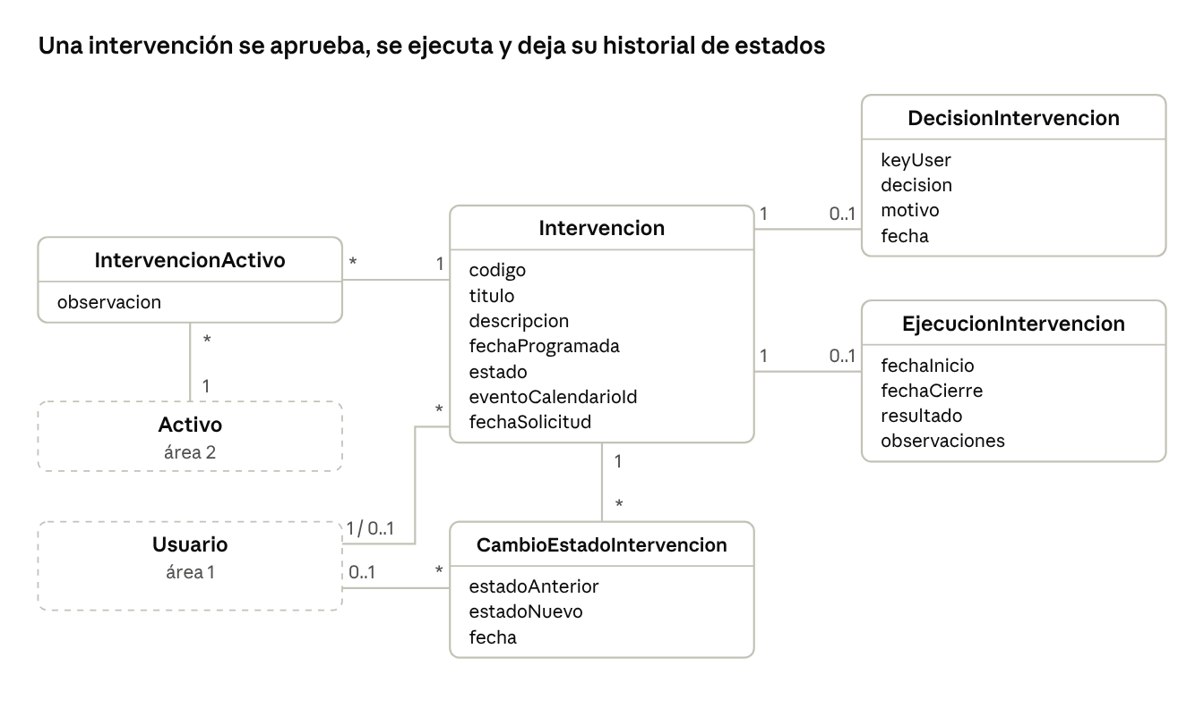
Área 5 · 5 clases, 7 relaciones
Una intervención afecta a uno o más activos, recibe la decisión de la Jefatura y la ejecución del técnico, y guarda cada cambio de estado. El solicitante y el técnico son usuarios; el diagrama los une con una sola línea para no cruzar las demás.

Diccionario de clases
Cada clase tiene un propósito y sus atributos con tipo. Todas las clases tienen un identificador id (entero) que no se repite en la tabla. Los atributos con ? son opcionales. Las fechas son de tipo FechaHora y se guardan en UTC.

Área 1. Identidad y acceso
Clase | Propósito | Atributos
Rol | Define qué puede hacer un usuario. Hay cuatro: Administrador, Jefatura, Técnico y Auditor. | nombre: Texto; descripcion: Texto
Usuario | Persona con cuenta en SICMA. | nombre: Texto; correo: Texto (único); hashContrasena: Texto; fechaCambioContrasena: FechaHora; intentosFallidos: Entero; bloqueadoHasta?: FechaHora; activo: Booleano; fechaCreacion: FechaHora
TokenRecuperacion | Código de un solo uso para recuperar la contraseña por correo. | hashToken: Texto; fechaExpiracion: FechaHora; usado: Booleano

Área 2. Activos y catálogos
Clase | Propósito | Atributos
Zona | Área del datacenter que se monitorea. | nombre: Texto; descripcion?: Texto; activa: Booleano
Ubicacion | Lugar físico de un activo, por ejemplo sala, fila y rack. | descripcion: Texto; sala: Texto; fila?: Texto; rack?: Texto; activa: Booleano
TipoActivo | Clasificación de un activo, por ejemplo servidor o switch. | nombre: Texto; activo: Booleano
EstadoActivo | Estado posible de un activo, por ejemplo operativo o en mantención. | nombre: Texto; activo: Booleano
Activo | Equipo o recurso del datacenter que se inventaría. | codigo: Texto (único); nombre: Texto; descripcion?: Texto; marca?: Texto; modelo?: Texto; numeroSerie?: Texto; fechaRegistro: FechaHora; activo: Booleano
HistorialActivo | Registro de cada cambio hecho a un activo. No se edita. | fecha: FechaHora; campo: Texto; valorAnterior?: Texto; valorNuevo?: Texto

Área 3. Ambiente y alertas
Clase | Propósito | Atributos
DispositivoIoT | ESP32-S3 con sensor DHT22 asociado a una zona. | identificador: Texto (único); nombre: Texto; activo: Booleano; ultimaLectura?: FechaHora
Lectura | Medición de temperatura y humedad. No se edita. | temperatura: Decimal (°C); humedad: Decimal (%); fecha: FechaHora
Umbral | Límites de temperatura y humedad de una zona. | temperaturaMin: Decimal; temperaturaMax: Decimal; humedadMin: Decimal; humedadMax: Decimal; vigente: Booleano
ResponsableAlerta | Persona que recibe por correo las alertas de una zona o de un activo. | nombre: Texto; correo: Texto; activo: Booleano
Alerta | Aviso generado cuando una lectura supera un umbral. | tipo: Texto (temperatura o humedad); valorMedido: Decimal; limiteSuperado: Decimal; fecha: FechaHora; estado: Texto (abierta o cerrada)
Notificacion | Correo enviado por SICMA (alerta, recuperación de contraseña o aviso de intervención) y su resultado. | tipo: Texto; destinatario: Texto; asunto: Texto; fechaEnvio: FechaHora; resultado: Texto (enviado o fallido)

Área 4. Infraestructura y acceso físico
Clase | Propósito | Atributos
ServidorMonitoreado | Servidor que SICMA consulta en Zabbix. | nombre: Texto; identificadorZabbix: Texto; estado: Texto; ultimaConsulta?: FechaHora; activo: Booleano
EventoTecnico | Aviso de un servidor registrado a partir de Zabbix. No se edita. | descripcion: Texto; severidad: Texto; fecha: FechaHora
Sincronizacion | Resultado de cada consulta a Zabbix, para saber si la última fue exitosa. | fecha: FechaHora; exitosa: Booleano; detalle?: Texto
Lector | Lector biométrico HID instalado en un acceso. | nombre: Texto; ubicacionFisica: Texto; activo: Booleano
HuellaAsociada | Vínculo entre un usuario y su identificador de huella dentro del lector. No guarda la huella. | identificadorHuella: Texto; fechaAsociacion: FechaHora; fechaRevocacion?: FechaHora; vigente: Booleano
IntentoAcceso | Registro de cada intento de acceso físico. No se edita ni se elimina. | fecha: FechaHora; resultado: Texto (permitido o denegado); identificadorHuella?: Texto

Área 5. Intervenciones
Clase | Propósito | Atributos
Intervencion | Trabajo planificado sobre uno o más activos, desde la solicitud hasta el cierre. | codigo: Texto (único); titulo: Texto; descripcion: Texto; fechaProgramada?: FechaHora; estado: Texto; eventoCalendarioId?: Texto; fechaSolicitud: FechaHora
IntervencionActivo | Vincula una intervención con cada activo que afecta. | observacion?: Texto
DecisionIntervencion | Aprobación o rechazo de la Jefatura. | decididoPor: Usuario; decision: Texto (aprobada o rechazada); motivo?: Texto; fecha: FechaHora
EjecucionIntervencion | Registro de lo realizado por el técnico y del cierre. | fechaInicio: FechaHora; fechaCierre?: FechaHora; resultado: Texto; observaciones?: Texto
CambioEstadoIntervencion | Historial de estados de una intervención. No se edita. | estadoAnterior?: Texto; estadoNuevo: Texto; fecha: FechaHora
Estados de una intervención: Pendiente, Aprobada, Rechazada, Asignada, En ejecución, Cerrada.

Relaciones y multiplicidades
La multiplicidad se lee de origen a destino. Por ejemplo, Activo (muchos) a TipoActivo (uno) significa que un activo tiene un solo tipo y un tipo lo tienen muchos activos. Los nombres de rol aparecen entre paréntesis cuando una clase se relaciona dos veces con la misma.
Origen | Destino | Multiplicidad | Sentido
Usuario | Rol | * a 1 | Cada usuario tiene un solo rol.
TokenRecuperacion | Usuario | * a 1 | Un usuario puede pedir varios códigos de recuperación.
Activo | TipoActivo | * a 1 | Todo activo tiene un tipo.
Activo | EstadoActivo | * a 1 | Todo activo tiene un estado.
Activo | Ubicacion | * a 0..1 | Un activo puede no tener ubicación asignada aún.
Activo | Usuario (responsable) | * a 0..1 | Un activo puede tener un responsable.
Ubicacion | Zona | * a 0..1 | Una ubicación puede pertenecer a una zona.
HistorialActivo | Activo | * a 1 | Un activo acumula muchos cambios.
HistorialActivo | Usuario (autor) | * a 1 | Cada cambio lo hace un usuario.
DispositivoIoT | Zona | * a 1 | Un dispositivo mide una sola zona. Una zona puede tener varios.
Lectura | DispositivoIoT | * a 1 | Cada lectura viene de un dispositivo.
Lectura | Zona | * a 1 | La lectura guarda su zona, como pide RF-AMB-02.
Umbral | Zona | * a 1 | Una zona guarda sus umbrales; solo uno está vigente.
Alerta | Lectura | * a 1 | Una lectura puede generar una alerta por temperatura y otra por humedad.
Alerta | Zona | * a 1 | Toda alerta pertenece a una zona.
Notificacion | Alerta | * a 0..1 | Una alerta genera un correo por cada responsable.
Notificacion | Intervencion | * a 0..1 | Los avisos de cambio de estado de una intervención.
ResponsableAlerta | Zona | * a 0..1 | Se define por zona o por activo (al menos uno de los dos).
ResponsableAlerta | Activo | * a 0..1 | Ver arriba.
ServidorMonitoreado | Activo | * a 0..1 | Un servidor puede corresponder a un activo del inventario (D-16).
EventoTecnico | ServidorMonitoreado | * a 1 | Un servidor acumula eventos.
HuellaAsociada | Usuario | * a 1 | Un usuario puede tener varias huellas, solo una vigente por lector.
HuellaAsociada | Lector | * a 1 | La huella se enrola en un lector.
IntentoAcceso | Lector | * a 1 | Cada intento ocurre en un lector.
IntentoAcceso | HuellaAsociada | * a 0..1 | Un intento con huella desconocida no tiene huella asociada.
Intervencion | Usuario (solicitante) | * a 1 | Quien pide la intervención.
Intervencion | Usuario (técnico) | * a 0..1 | Se asigna cuando la intervención está aprobada.
IntervencionActivo | Intervencion | * a 1 | Una intervención afecta uno o más activos.
IntervencionActivo | Activo | * a 1 | Un activo puede tener varias intervenciones en el tiempo.
DecisionIntervencion | Intervencion | 0..1 a 1 | Una intervención tiene como máximo una decisión de la Jefatura.
EjecucionIntervencion | Intervencion | 0..1 a 1 | Se crea al ejecutar el trabajo.
CambioEstadoIntervencion | Intervencion | * a 1 | Cada intervención acumula su historial de estados.
CambioEstadoIntervencion | Usuario | * a 0..1 | Quien hizo el cambio, o ninguno si vino de Power Automate.
Las intervenciones se pueden consultar por activo a través de IntervencionActivo, que es la clase de asociación entre Intervencion y Activo.

Reglas de integridad
Condiciones que el modelo debe cumplir siempre. La base de datos y la API las hacen cumplir; no basta con validarlas en la pantalla.
ID | Regla | Clases | Origen
RI-01 | El correo de un usuario no se repite. | Usuario | RF-ID-04
RI-02 | Las contraseñas se guardan con hash, nunca en texto plano. | Usuario | RNF-SEG-07
RI-03 | La cuenta se bloquea tras el número de intentos fallidos definido en la política y se libera al pasar bloqueadoHasta. | Usuario | RNF-SEG-02
RI-04 | Un código de recuperación sirve una sola vez y vence en la fecha indicada. | TokenRecuperacion | RF-ID-02
RI-05 | Usuarios, activos, zonas, ubicaciones, tipos, estados, dispositivos, lectores y responsables se desactivan, no se eliminan. | Varias | RN-02
RI-06 | El código de un activo no se repite. | Activo | RF-ACT-01
RI-07 | Todo cambio a un activo deja una fila en HistorialActivo con su autor y fecha. | Activo, HistorialActivo | RF-ACT-03
RI-08 | Un dispositivo IoT pertenece a una sola zona y su identificador no se repite. Solo se aceptan lecturas de dispositivos activos. | DispositivoIoT, Lectura | RF-CAT-02, RF-AMB-01
RI-09 | En un umbral el mínimo es menor que el máximo, y cada zona tiene un solo umbral vigente. | Umbral | RF-AMB-03
RI-10 | Una lectura fuera de los límites del umbral vigente genera una alerta, y la alerta genera un correo por cada responsable. | Lectura, Alerta, Notificacion | RF-AMB-04, RF-AMB-05
RI-11 | Un responsable de alerta está asociado al menos a una zona o a un activo. | ResponsableAlerta | RF-CAT-05
RI-12 | Lecturas, eventos técnicos, intentos de acceso, historial de activos y cambios de estado no se editan ni se eliminan desde la interfaz. | Varias | RN-09
RI-13 | SICMA no guarda huellas, solo el identificador que usa el lector. Un usuario tiene una sola huella vigente por lector. | HuellaAsociada, IntentoAcceso | RF-ACC-01, RNF-LEG-01
RI-14 | Un intento de acceso guarda siempre el lector y el resultado, aunque la huella no se reconozca. | IntentoAcceso | RF-ACC-01
RI-15 | Una intervención tiene al menos un activo. | Intervencion, IntervencionActivo | RF-INT-02
RI-16 | Los estados avanzan en orden: Pendiente, luego Aprobada o Rechazada; Aprobada pasa a Asignada solo con técnico asignado; Asignada pasa a En ejecución y luego a Cerrada. Una intervención aprobada a la que se cambian activos, horario o impacto vuelve a Pendiente. No se saltan otros pasos. | Intervencion, CambioEstadoIntervencion | RF-INT-03 a RF-INT-06
RI-17 | El técnico asignado debe tener el rol Técnico y estar activo. | Intervencion, Usuario | RF-INT-05
RI-18 | Cada cambio de estado de una intervención queda en CambioEstadoIntervencion, con su fecha. | Intervencion, CambioEstadoIntervencion | RF-INT-04
RI-19 | Las fechas se guardan en UTC. | Todas | RN-08
Una regla que dependa de datos por definir usa el supuesto indicado en Supuestos y pendientes.

Trazabilidad
Cada caso de uso de SICMA-CUS v0.3 usa al menos una clase, y cada una de las 26 clases aparece en al menos un caso de uso.
Caso de uso | Clases que usa
CU-01 Iniciar y cerrar sesión | Usuario, Rol
CU-02 Recuperar y cambiar contraseña | Usuario, TokenRecuperacion, Notificacion
CU-03 Administrar cuentas y roles | Usuario, Rol
CU-04 Gestionar activos | Activo, TipoActivo, EstadoActivo, Ubicacion, Usuario, HistorialActivo
CU-05 Buscar y consultar activos e historial | Activo, TipoActivo, EstadoActivo, Ubicacion, HistorialActivo
CU-06 Gestionar zonas y ubicaciones | Zona, Ubicacion
CU-07 Gestionar dispositivos IoT | DispositivoIoT, Zona
CU-08 Gestionar tipos y estados de activo | TipoActivo, EstadoActivo
CU-09 Definir responsables de alerta | ResponsableAlerta, Zona, Activo
CU-10 Recibir lecturas del sensor | DispositivoIoT, Lectura, Zona
CU-11 Definir umbrales | Umbral, Zona
CU-12 Generar alerta y notificar por correo | Alerta, Lectura, Umbral, ResponsableAlerta, Notificacion
CU-13 Consultar lecturas y alertas | Lectura, Alerta, Zona
CU-14 Sincronizar el estado de servidores desde Zabbix | Sincronizacion, ServidorMonitoreado, EventoTecnico
CU-15 Consultar el estado y los eventos de servidores | ServidorMonitoreado, EventoTecnico
CU-16 Asociar la huella de un usuario | HuellaAsociada, Usuario, Lector
CU-17 Registrar un intento de acceso | IntentoAcceso, Lector, HuellaAsociada
CU-18 Consultar registro de accesos | IntentoAcceso, Usuario, Lector
CU-19 Solicitar una intervención | Intervencion, IntervencionActivo, Activo, CambioEstadoIntervencion
CU-20 Aprobar o rechazar una intervención | DecisionIntervencion, Intervencion, CambioEstadoIntervencion
CU-21 Asignar un técnico y agendar | Intervencion, Usuario, CambioEstadoIntervencion
CU-22 Avisar los cambios de estado | Notificacion, Intervencion, CambioEstadoIntervencion
CU-23 Ejecutar y cerrar una intervención | EjecucionIntervencion, Intervencion, CambioEstadoIntervencion, Activo
CU-24 Consultar dashboards | Lectura, Alerta, ServidorMonitoreado, IntentoAcceso, Intervencion (vistas de solo lectura)
CU-25 Consultar desde el móvil | Las mismas de CU-13, CU-15 y CU-05, solo lectura

Supuestos y pendientes
ID | Pendiente o supuesto | Supuesto mientras tanto | Afecta | Estado
D-01 | Por qué canal aprueba la Jefatura una intervención. Decisión del usuario: Microsoft Teams. | La Jefatura aprueba en Teams con Power Automate y el resultado se guarda en DecisionIntervencion. | DecisionIntervencion | Resuelto
D-02 | Cómo se comunican Power Automate y SICMA. | Power Automate llama a la API de SICMA. | Intervencion | Abierto
D-03 | Modelo del lector HID y cómo llegan los registros a SICMA. | El PC conectado los envía a la API y llegan con el identificador de huella. | IntentoAcceso, HuellaAsociada | Abierto
D-14 | Quién asigna al técnico a la intervención. | El Administrador. | Intervencion | Resuelto
D-15 | Si el key user recibe avisos y si tiene cuenta en SICMA. | No tiene cuenta ni queda en la decisión; solo recibe un aviso por correo. | DecisionIntervencion | Abierto
D-16 | Si cada servidor de Zabbix corresponde a un activo del inventario. | Vínculo opcional entre ServidorMonitoreado y Activo. | ServidorMonitoreado | Abierto
D-17 | Cuánto tiempo se conservan las lecturas y si se resumen. Una lectura por dispositivo cada pocos segundos crece rápido. | Se guardan todas por ahora. | Lectura | Abierto
D-18 | Número de intentos fallidos y duración del bloqueo de cuenta. | Cinco intentos y 15 minutos. | Usuario | Abierto
D-19 | Si las sesiones deben poder revocarse desde el servidor. | Las sesiones son tokens JWT y no se modelan como clase. | Usuario | Abierto
El diagrama de clases es el modelo de dominio. El modelo de base de datos (SICMA-BDD) lo traduce a tablas y puede agregar tablas técnicas que aquí no aparecen.

Glosario y referencias
Término | Definición
Clase | Tipo de objeto del sistema, con sus atributos. Se dibuja como un rectángulo.
Atributo | Dato que guarda una clase.
Asociación | Línea que une dos clases que se relacionan.
Multiplicidad | Cuántos objetos de una clase se relacionan con uno de la otra: 1, 0..1, * (muchos), 1..*.
Clase de asociación | Clase que guarda datos propios de la relación entre otras dos, como IntervencionActivo.
Baja lógica | Marcar un registro como inactivo en vez de eliminarlo.
Key user | Usuario del servicio sobre el que se hará una intervención; no la aprueba, solo recibe avisos.
Responsable de alerta | Persona que recibe por correo las alertas de una zona o un activo.
UTC | Hora universal en que se guardan todas las fechas.
Referencias
- OMG. Unified Modeling Language (UML), diagramas de clases (ISO/IEC 19501).
- SICMA Requerimientos (SICMA-REQ v0.4).
- SICMA Casos de Uso (SICMA-CUS v0.3).
- SICMA Formato Universal.

